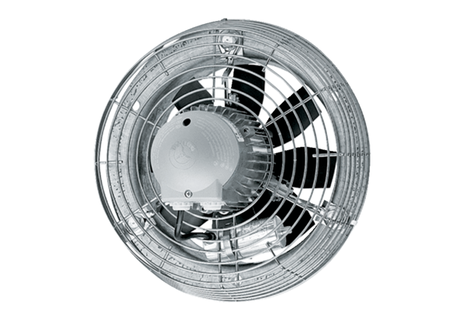Ventilateur mural hélicoïde EZS 35/4 BUnité de conditionnement : 1 pièceGamme: C
Numéro de référence : 0094.0007Fabricant : MAICO

